 Муниципальное бюджетное дошкольное образовательное учреждение

детский сад №30 пос. Комсомольский

муниципального образования Гулькевичский район

**Методическая разработка по развитию речи**

**для детей дошкольного возраста (5-7 лет)**

**с тяжелыми нарушениями речи (ТНР)**

**по лексической теме «Перелетные птицы»**

Составитель

методической разработки:

воспитатель

Борщ Т.П.

2022

Содержание

1. Краткая аннотация методической разработки

2. Актуальность методической разработки

3. Цели и задачи методической разработки

4. Основное содержание

5. Ожидаемые результаты

6. Список литературы

1. Краткая аннотация методической разработки

Представленная методическая разработка способствует развитию просодической, произносительной стороны речи детей; направлена на работу над слоговой структурой слова, на совершенствование фонематических представлений, на развитие связной речи у детей. В данной методической разработке подобраны необходимые для работы воспитателя дидактические игры, игровые упражнения, словесные игры, дыхательные и артикуляционные гимнастики, литературные произведения, необходимые как в режимных моментах, так и в индивидуальной работе с детьми.

2. Актуальность методической разработки

Актуальность методической разработки заключается в подборе комплекса мероприятий для воспитателей по развитию речи детей 5- 7 лет с ТНР и направлена на повышение компетентности и профессионального мастерства каждого воспитателя по данной лексической теме.

Представленная методическая разработка позволяет педагогам не только осуществлять коррекционное воздействие на речевую функцию детей, способствовать развитию словаря, совершенствование грамматического строя речи, развитию фонетико – фонематической системы языка, но также дает возможность воздействовать на их физическое развитие, способствовать развитию интеллектуальных и психическим процессов. Предложенные мероприятия в методической разработке воспитатель может использовать в непосредственно образовательной деятельности, в режимных моментах, в индивидуальной работе с детьми.

1. Цели и задачи методической разработки

**Цель:** уточнить и расширить представление детей о перелетных птицах, через словесные игры и упражнения.

**Задачи:**

* Образовательные: закреплять названия перелетных птиц, их птенцов, признаки весны, употреблять обобщающие слова.
* Развивающие: развивать речевую активность, диалогическую речь, зрительное восприятие, внимание и мышление. Упражнять в развитии интонационной выразительности, коммуникативных навыков.
* Воспитывающие: воспитывать бережное отношение к природе.

4. Основное содержание

Беседа с детьми с использованием иллюстраций. ( Может использоваться в совместной деятельности педагога с детьми и в индивидуальной работе)

Цель: Определить уровень представлений детей о перелетных птицах; уточнить знания о признаках весны и положительной роли птиц в природе.

Вопросы педагога:

Назови всех птиц?

Как можно их назвать одним словом?

Какую пользу приносят птицы?

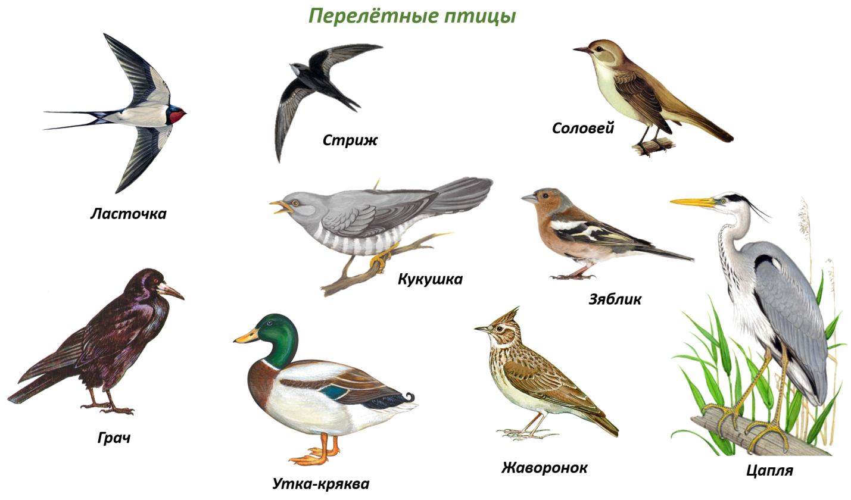

Физкультминутка. (Может использоваться в непосредственно образовательной деятельности, между дидактическими играми в режимных моментах и индивидуальной работе с детьми).

Цель: способствовать двигательной активности детей и профилактике переутомления.

Педагог проговаривает слова и имитирует движения по тексту стихотворения, предлагая детям повторить за ним текст и движения.

*Цапля*

Цапля ходит по воде  
Цапля ходит по воде  
И мечтает о еде.  
Ноги выше поднимай  
Ты, как цапля, не зевай! (*Рывком поднять ногу, согнутую в колене, как можно выше, потом другую.)*Чтоб поймать еду в водице,  
Надо цапле наклониться.  
Ну-ка тоже наклонись,  
До носочка дотянись. *(Наклониться и достать правой рукой левую ступню, потом левой рукой правую ступню.)*

Дыхательная гимнастика. (Может использоваться в непосредственно образовательной деятельности, между дидактическими играми в режимных моментах и индивидуальной работе с детьми).

Цель: развивает дыхательную систему, речевой аппарат, координацию движений, вырабатывает правильное ритмическое дыхание.

* *«Перышко»* (Педагог предлагает ребенку перышко положить на ладонь, стол и подуть на него, на выдохе произносим: «Пф-пф…)
* *«Аист»*Представим, что мы превратились в аиста, разгуливающего с важным видом по болоту. Голова гордо поднята, спина - прямая. Руки-крылья вытянуты в стороны. На вдохе поднимаем «крылья» и од­ну ногу, сгибая ее в колене. Затем колено разгибаем, вытя­гиваем носок вперед. На выдохе медленно опускаем руки и ногу, делая шаг и произнося «ш-ш-ш...». Так же - с дру­гой ногой. Чередование вдох-выдох рекомендуется повто­рить 6-7 раз.
* *«Гуси летят»*Медленная ходьба по комнате. На вдох — руки поднять в стороны; на выдох — опустить, произнося длительное: «Г-у-у у».

Артикуляционная гимнастика . (Может использоваться в непосредственно образовательной деятельности, в режимных моментах как дополнение к игре и индивидуальной работе с детьми).

Цель: укрепление мышц артикуляционного аппарата, развитие силы, подвижности и дифференцированности движений органов, участвующих в речевом процессе.

Педагог показывает артикуляционное упражнение и предлагает детям повторить.

* Голодные птенчики.  Максимально широко открывать рот (язык лежит на дне ротовой полости, кончик упирается в нижние зубы) и произносить слоги: «Ам-ам-ам-ам-ам».
* Сонная птичка. Опустить голову вниз. Почувствовать напряжение мышц шеи сзади.
* Птенчики глотают пищуЖевательные движения, затем сглатывание слюны.
* Клювы разных птиц.  Медленно всасывать щеки в зазор между зубами. Губы плотно сомкнуты и вытянуты вперед.
* Птенчики ждут пищу. Сделать из языка «чашечку» и удержи­вать ее под счет до «шести».

Упражнения для развития мелкой моторики «Птичек стайка». (Может использоваться в непосредственно образовательной деятельности, в режимных моментах как дополнение к игре и индивидуальной работе с детьми).

Цель: способствовать развитию мелкой моторики, памяти.

Педагог произносит слова, при назывании птицы — загибает пальцы на руке. Тоже самое он предлагает детям повторить за ним. В конце стихотворения все пальчики должны собраться в кулачок.

Пой-ка, подпевай-ка, десять птичек — стайка.

- Эта птичка — соловей, эта птичка — воробей.

Эта птичка — совушка, сонная головушка.

Эта птичка — свиристель, эта птичка — коростель.

Эта птичка — скворушка, серенькое перышко.

Эта — зяблик, это — стриж, это — развеселый чиж.

Ну, а это — злой орлан. Птички, птички, по

домам!

Словесная игра «Назови детёныша птицы». (Может использоваться в непосредственно образовательной деятельности, между дидактическими играми в режимных моментах и индивидуальной работе с детьми).

Цель: формирование и совершенствование грамматического строя речи.

Педагог называет птиц ( можно использовать карточки с иллюстрациями птиц) и предлагает детям назвать детеныша заданной птицы. В последствии, педагог может усложнить игру и предложить детям назвать детенышей птиц во множественном числе.

грач                     –    грачонок        –            грачата

аист                      -    аистёнок        -              аистята

журавль               -    журавлёнок   -              журавлята

кукушка               -    кукушонок    -              кукушата

скворец                -    скворчонок    -              скворчата

утка                      -   утенок            -              утята

гусь                      -    гусёнок          -              гусята

Упражнение «Доскажи словечко». (Может использоваться в непосредственно образовательной деятельности, между дидактическими играми в режимных моментах и индивидуальной работе с детьми).

Цель: Формировать у детей умение отгадывать загадки. Развивать логическое мышление, чувство рифмы.

Педагог читает стихотворения, предлагая детям их дополнить своим ответом, чтобы получилось в рифму.

У обочины дороги  
Ходит аист длинноногий.  
Самый лучший из отцов,  
Ищет пищу для …... (птенцов)

Вот ещё одна подружка,  
А зовут её - кукушка.  
Сядет скромно на суку  
И кричит:……. - ………!

Пела ласточка:

- Тивит-тивит.

У неё приметный вид:

Коль летает низко -

Значит дождик……. (близко)

Повелось так с самой древности:

Эти птицы – символ верности.

В отраженье своё глядя,

Вот скользят по водной глади,

 Восхищая всех людей,

Двое белых …….. (лебедей)

Птичка, внешне неприметна,  
Запоёт среди ветвей  
Так, что ахнем мы: - Ведь это  
Голосистый ……… (соловей)

Словесная игра «Назови ласково». (Может использоваться в непосредственно образовательной деятельности, между дидактическими играми в режимных моментах и индивидуальной работе с детьми).

Цель: образование существительных с помощью уменьшительно-ласкательных суффиксов.

Педагог произносит слова, предлагая детям назвать их «ласково».

Варианты: Птенец — птенчик, перо — перышко, голова — головка, головушка, соловей — соловушка, шея — шейка, крыло — крылышко, скворец — скворушка, гусь — гусек, гусенок, утка — уточка, лебедь — лебедушка, гнездо — гнездышко, журавль — журавушка, трясогузка — трясогузонька, аист — аистенок, цапля — цапелька.

Словесная игра «Чем питаются птицы?» (Может использоваться в непосредственно образовательной деятельности, между дидактическими играми в режимных моментах и индивидуальной работе с детьми).

Цель: Сформировать умение составлять простые предложения по вопросам.

Педагог задает вопрос детям: Чем питаются птицы? Ответ ребенка должен быть полным и иметь основные части предложения. Если ребенок затрудняется ответить, можно использовать иллюстрации того, чем питаются птицы.

Пример: Птицы питаются червяками (бабочками, жуками, улитками, комарами, кузнечиками, гусеницами, стрекозами, муравьями, мухами).

Упражнение «Сосчитай 1,2,….5» (Может использоваться в непосредственно образовательной деятельности, между дидактическими играми в режимных моментах и индивидуальной работе с детьми).

Цель: согласование существительных с числительными в роде, числе и падеже.  
Педагог показывает иллюстрацию птицы детям и предлагает посчитать их количество.

Пример: Одна ласточка, две ласточки, пять ласточек.

Варианты: кукушка, скворец, соловей, аист, грач, журавль, цапля.

Упражнение «Скажи правильно» (Может использоваться в непосредственно образовательной деятельности, между дидактическими играми в режимных моментах и индивидуальной работе с детьми).

Цель: использование глаголов в единственном и множественном числе.

Педагог предлагает детям дополнить его предложение.  
Птица улетает, а птицы ... (улетаЮТ).

Варианты: вылетает, залетает, прилетает, летает, клюёт, машет крыльями, прыгает, кричит, спит, вьёт гнездо, поёт.

Упражнение «Услышь последний звук в слове» (Может использоваться в непосредственно образовательной деятельности, между дидактическими играми в режимных моментах и индивидуальной работе с детьми).

Цель: совершенствовать умение различать на слух гласные и согласные звуки.

Педагог предлагает детям протянуть голосом каждое слово, как-будто эхо провожает птиц и услышать последний звук в каждом слове.

Определить какой это звук, Гласный или согласный?

Слова: ПтицЫ, стрижИ, аистЫ, скворцЫ, гнездО, птицА, СтриЖ.

Упражнение «Один — много». (Может использоваться в непосредственно образовательной деятельности, между дидактическими играми в режимных моментах и индивидуальной работе с детьми).

Цель: учить употреблять существительные множественного числа в родительном падеже.

Педагог называет слова и предлагает детям назвать птицу, если бы их было много. Если имеются затруднения, то можно использовать иллюстрации.

он  грач                -                           много грачей

он  стриж             -                            много стрижей

он  аист              -                            много аистов

он скворец           -                           много скворцов

она ласточка -                           много ласточек

она кукушка -                            много  кукушек

Словесная игра «Есть – нет» (Может использоваться в непосредственно образовательной деятельности, между дидактическими играми в режимных моментах и индивидуальной работе с детьми).

Цель: учить употреблять существительные в родительном падеже.

Педагог показывает карточку с изображением птицы, предлагает назвать ее, а затем карточку прячет и задает детям вопрос: Где птица? Ответ – Нет птицы.

Варианты: лебедь – нет лебедя, птица — … , грач — … , скворечник — …, журавль — … , соловей — …,  перо – … , аист — …,  клюв — …

Упражнение: «Подбери по аналогии». (Может использоваться в непосредственно образовательной деятельности, между дидактическими играми в режимных моментах и индивидуальной работе с детьми).

Цель: формировать умение дополнять предложение логически.

Педагог задает детям вопросы:

У людей дети, а у птиц **…**.

У человека нос, а у птиц **…**.

У животных шерсть, а у птиц **…**

У людей ногти, а у птиц **…**

Чтение художественной литературы. (Может использоваться между дидактическими играми в режимных моментах).

Цель: формирование интереса и потребности в чтении (восприятии) книг.

Педагог предлагает детям занять удобное положение (на стульчиках, на ковре), чтобы послушать интересные истории, а в конце ответить на вопросы.

М. Зощенко «Умная птичка»

Один мальчик гулял в лесу и нашёл гнёздышко. А в гнёздышке сидели малюсенькие голенькие птенчики. И они пищали. Они, наверное, ждали, когда их мамаша прилетит и покормит их червячками и мушками.

Вот мальчик обрадовался, что нашёл таких славных птенчиков, и хотел взять одного, чтобы принести его домой. Только он протянул к птенчикам свою руку, как вдруг с дерева, как камень, упала к его ногам какая-то пернатая птичка. Она упала и лежит в траве.

Мальчик хотел схватить эту птичку, но она немножко попрыгала, попрыгала по земле и отбежала в сторону. Тогда мальчик побежал за ней. «Наверное, — думает, — эта птичка ушибла себе крыло, и поэтому она летать не может». Только мальчик подошёл к этой птичке, а она снова прыг, прыг по земле и вновь немножко отбежала.

Мальчик опять за ней. Птичка немножко подлетела и снова села в траву. Тогда мальчик снял свою шапку и хотел этой шапкой накрыть птичку. Только он подбежал к ней, а она вдруг вспорхнула и улетела.

Мальчик прямо рассердился на эту птичку. И пошёл скорей назад, чтобы взять себе хоть одного птенчика. И вдруг мальчик видит, что он потерял то место, где было гнёздышко, и никак не может его найти.

Тогда мальчик понял, что эта птичка нарочно упала с дерева и нарочно бегала по земле, чтоб подальше увести мальчика от своего гнёздышка.

*Вопросы для обсуждения с детьми*

• Каких птиц ты знаешь? Где птицы строят свои гнёзда? Почему?

• Тебе понравился рассказ М. Зощенко? Как он называется? Кто тебе больше понравился в рассказе — мальчик или птичка? Почему? Расскажи, как мальчик нашёл гнездо на земле. Почему он обрадовался? Как птичке удалось спасти своих птенцов?

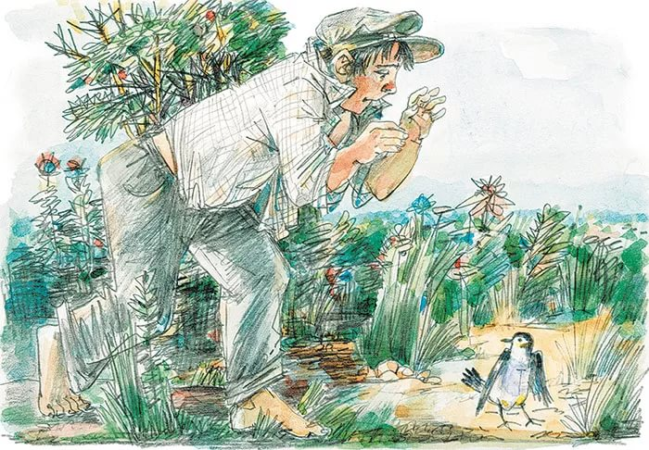

В. Бианки «Грачи открыли весну»

В деревнях всюду появились большие стаи грачей. Зиму грачи провели на юге нашей страны. Они очень спешили к нам на север — к себе на родину. По дороге они не раз попадали в жестокие метели. Десятки, сотни птиц выбивались из сил и погибали в пути.

Первыми долетели самые сильные. Теперь они отдыхают. Они важно расхаживают по дорогам и ковыряют крепкими носами землю...

*Вопросы для обсуждения*

• Какие птицы прилетают в наши края самыми первыми весной? Где они проводят зиму? Послушай рассказ В. Бианки о грачах. Что случилось с грачами в пути? Какие грачи долетели первыми? Что они теперь делают? Что ищут грачи в земле?

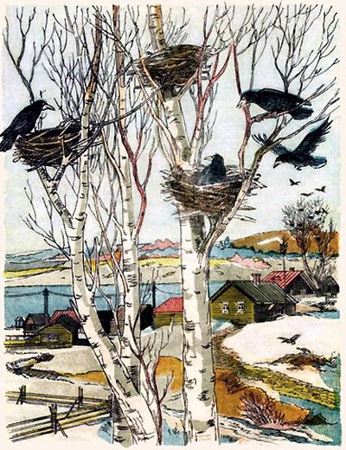

Загадывание загадок по лексической теме. (Может использоваться в непосредственно образовательной деятельности, между дидактическими играми в режимных моментах и индивидуальной работе с детьми).

Цель: закреплять умение разгадывать загадки, развивать у детей внимание, мышление, воспитывать интерес к русскому народному фольклору.

Педагог предлагает детям разместиться на стульчиках или ковре и разгадать загадки о птицах.

Детки домик смастерили  
И на дерево прибили.  
Поселился в нем певец...  
Как зовут его? ...  
(Скворец)

Отступили снега и метели,  
Птицы с юга домой прилетели.  
Кружат, трели разводят певцы.  
Кто весну прославляет?   
(Скворцы)

Вместе с этой черной птицей  
К нам весна в окно стучится.  
Зимнюю одежду прячь!

Кто по пашне скачет?   
(Грач)

Солнце греет у порога,  
Тают снежные сугробы,  
И бегут рекой ручьи,  
С юга к нам летят ...(Грачи)

На лету хватает мошек,  
Хвостик - тонкие косицы,  
Предсказать погоду может, -  
Вам знакома эта птица.   
(Ласточка)

Прилетает к нам с теплом,  
Путь проделав длинный.  
Лепит домик под окном  
Из травы и глины.  
(Ласточка)

В небе осенью курлычут,  
За собою в небо кличут.  
Долго манят нас вдали...  
Кто скажите? ...  
(Журавли)

Раньше всех из птиц встаёт,  
Солнцу песенку поёт,  
Всё живое поднимает,  
Как ту птичку называют?  
(Жаворонок)

Птица на крыше  
Гнездышко вьет -  
Домик всех выше,  
Счастье несет.  
Птенчиков нежно  
Будет учить,  
Как безмятежно  
В небе парить.  
Осенней порою  
На юг улетят, Чтобы весною Вернуться назад.  
(Аист)

Может плавать и нырять,  
В небе высоко летать.

Мне скажи через минутку.

Что за птица? Знаешь? - ….(Утка)

В ледяной воде болота  
Целый вечер бродит кто-то,  
И не холодно ни капли  
Долговязой грустной …   
(Цапле)

На одной ноге стоит,  
В воду пристально глядит.  
Тычет клювом наугад —  
Ищет в речке лягушат.   
(Цапля)

Всего две буквы знает,  
В лесу их повторяет.  
(Кукушка)

5. Ожидаемые результаты.

Используя  данную методическую разработку, уровень умений и навыков детей в области речевого развития по данной теме значительно повысится. Ребята усвоят некоторые формы словоизменения, научатся отвечать на вопрос педагога полным предложением, различать на слух гласные и согласные звуки, регулировать свой темп речи по подражанию педагогу в упражнениях. У детей появится устойчивый интерес к речевой деятельности, расширится словарь на основе наблюдений и осмыслений предметов и явлений окружающей действительности, будет создан достаточно точный запас словарных образов по данной лексической теме. Будет способствовать развитию понимания обобщающего понятия «Перелетные птицы».

Данная методическая разработка даст возможность педагогу заниматься с детьми речевым творчеством и способствовать расширению кругозора по данной лексической теме.

6. Список литературы.

1. Агранович З.Е. В помощь логопедам и родителям. Сборник домашних заданий для преодоления недоразвития фонематической стороны речи у старших дошкольников / З.Е. Агранович. - М.: Детство-Пресс, 2015.

2. Дидактический материал по развитию речи. Занятия со старшими дошкольниками. - М.: Учитель, 2015.

3.Нищева Н.В. Конспекты подгрупповых логопедических занятий в группе компенсирующей направленности ДОО для детей с тяжелыми нарушениями речи (ОНР) с 6 до 7 лет. Февраль-май. ФГОС / Нищева Наталия. - М.: Детство-Пресс, 2017.

4. Нищева Н. В. Играйка 10. Считайка. Игры для развития математических представлений у старших дошкольников / Н.В. Нищева. - М.: Детство-Пресс, 2010.

5. Шашкина Г. Р. Логопедическая ритмика для дошкольников с нарушениями речи. Учебное пособие / Г.Р. Шашкина. - М.: Академия, **2015**.